AYLİN UYSAL
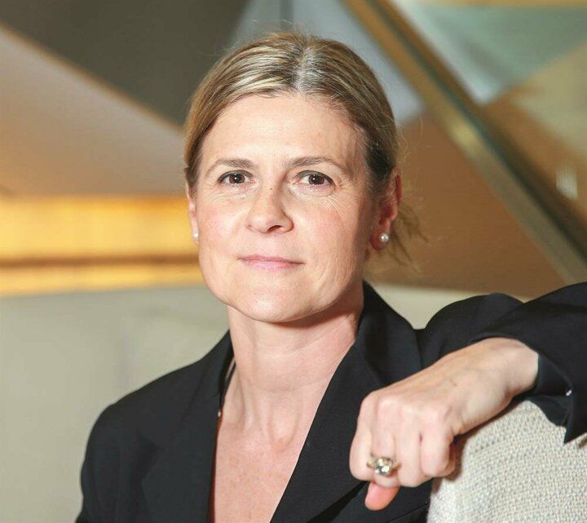

AÇIKLAMA: Aylin Uysal - Microsoft'un ardından dünyanın en büyük ikinci yazılım şirketi olan Oracle'da Kıdemli Tasarım Direktörü olarak çalışan Aylin Uysal, Oracle'dan önce Silicon Graphics, Inc. ve SAP'da çalışarak kendini geliştirmiş. Uysal, son kullanıcı deneyimlerinden yola çıkarak ekibiyle beraber daha iyiyi yakalamaya çalışmak için yeni teknolojiler üretiyor. Yeni neslin teknoloji içinde dünyaya geldiği için her şeyden kolay sıkılıp tükettiğini söyleyen Uysal, “Onlara bir şey sunmak yerine üretime katmamız gerekiyor. Üretici durumuna gelmeleri dünyanın teknoloji alanındaki eleman açığını da kapatacak” diyor.

